Le tir en sallertager

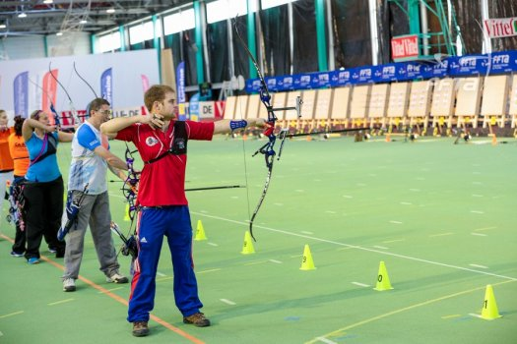

Pratiqué généralement entre le mois de septembre et le mois de mars de l'année suivante, le tir en salle se déroule à la distance de 18 mètres.

Les basiques de la discipline
Lorsque vous êtes un nouveau pratiquant et licencié dans un club de tir à l'arc, vos premières flèches seront probablement tirées en salle. Si certains clubs adaptent les distances en fonction de votre niveau (10 mètres, 15 mètres par exemple), sachez que la distance officielle est de 18 mètres.
En fonction de votre niveau, la taille du blason (de la cible) pourra être adaptée mais la taille officielle en compétition est de 60 cm pour les catégories benjamins et minimes et de 40 cm pour les catégories cadets, juniors et adultes.
On trouve deux types de blasons : le blason de 40 cm qui comporte des zones marquantes de 1 à 10 points et le blason trispots qui ne comporte que des zones marquantes de 6 à 10 points. Par définition, un blason trispots est une carte verticale qui comporte 3 cibles de 20 cm chacune, placées l'une au-dessus de l'autre. L'archer doit tirer une flèche dans chaque spot. En compétition, l'organisateur propose ces deux types de blasons pour l'arc classique alors que ce dernier est obligatoire en arc à poulies. Au championnat de France, tous les archers tirent sur des blasons trispots.

Exemple de blasons trispots. Les archers ont tiré une flèche dans chaque spot.
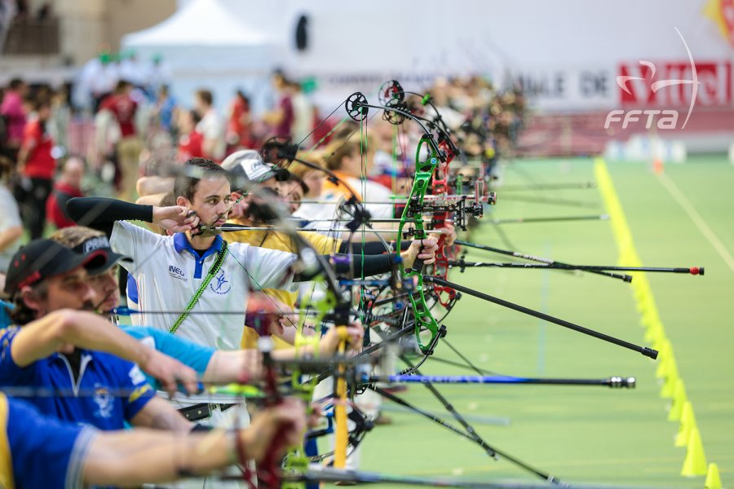
En arc à poulies, le tir en salle se déroule toujours sur un blason trispots.

Déroulement d'une compétition de tir en salle
Lors d'une compétition de tir en salle, les archers tirent 20 volées de 3 flèches chacune. Soit 60 flèches comptées. Un échauffement à la distance est prévu avant le début des tirs.
Une pause est observée à la fin de la 10ème volée puis le tir reprend pour 10 volées supplémentaires.
Le score maximal est de 600 points.
En arc classique et en arc nu, la surface 10 points compte intégralement. En arc à poulies, seule la zone intérieure du 10 compte effectivement 10 points. Elle est notée X.
Lorsque cela est indiqué sur le mandat de la compétition, voire au championnat de France, une compétition de tir en salle peut comporter des phases finales. Le règlement est simple : après les qualifications, les archers sont classés en fonction du total de leurs points. Le premier archer classé rencontre le dernier classé (au "Cut", c'est-à-dire en-deçà d'un seuil préalablement indiqué) et ainsi de suite. Les archers se rencontrent en duel et le meilleur à l'issue du match remporte le duel. Le perdant est éliminé de la compétition.
Enfin, si le mandat de la compétition le prévoit, une compétition de tir en salle peut également se dérouler par équipes.

Le tir en campagne

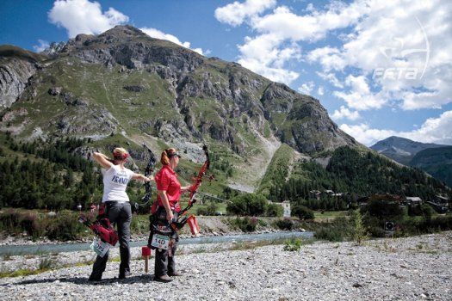

Le tir en campagne est une discipline de parcours qui se déroule sur un parcours multi-cibles (souvent comparé à un terrain de golf dans son fonctionnement) sur tous types de terrain, y compris des champs, bois et forêts...

Les basiques de la discipline
Les compétitions accueillent trois styles d'arc : arc classique, arc à poulies, arc nu (barebow) et longbow (en France uniquement). Le tir en campagne peut se dérouler sur terrain plat, mais comprend parfois des tirs en montée et en descente et des pentes transversales, des cibles à distance inconnues et les archers sont au défi de la lumière, de l'obscurité et de l'ombre. Ces aspects supplémentaires nécessitent des compétences qui s'acquièrent avec l'expérience. D'ailleurs, certains parcours sont réputés pour leurs difficultés alors que d'autres le sont pour être plus abordables pour des débutants.
Les archers tirent sur des blasons de couleurs noires et jaunes implantés à des distances allant jusqu'à 60 mètres. Les cibles ont six anneaux concentriques, quatre noirs et deux jaunes. Le cercle jaune intérieur vaut six points, l'anneau jaune extérieur cinq points et les noirs de quatre à un point.
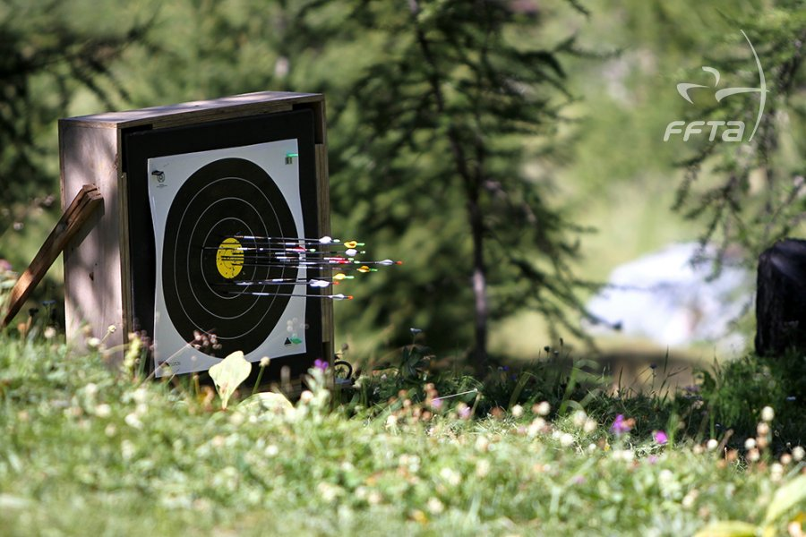

Déroulement d'une compétition de tir en campagne
Une compétition de tir en campagne peut se dérouler de trois façons. L'une ou l'autre est indiquée sur le mandat de la compétition :
- Un parcours de 12 cibles à des distances connues (marquées sur le piquet qui matérialise le pas de tir) et 12 cibles à des distances inconnues.
Autrement dit, les archers ne tireront jamais deux fois sur la même cible et seront amenés à se rendre d'une cible à l'autre en suivant un parcours balisé.
Chaque archer tire 3 flèches par cible, soit 72 flèches sur toute la durée de la compétition. Le score maximal est de 18 points par cible, soit un total maximal de 432 points.
Un temps limite de 3 minutes par cible sera autorisé à partir du moment où l'archer prendra sa position au poste de tir, ce qu'il doit faire le plus rapidement possible, dès que le poste de tir est libre.
Une compétition de tir en campagne, une fois les 24 cibles tirées, dure généralement une journée.

Le tir nature

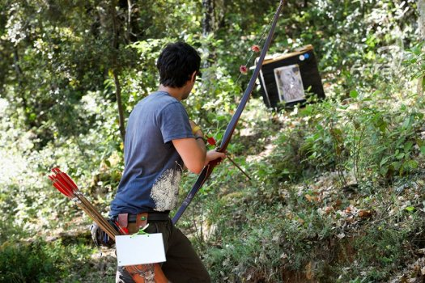

Discipline de parcours au même titre que le Tir en campagne et le Tir 3D, le Tir nature se rapproche essentiellement de cette dernière en ce qu'elle propose aux archers de tirer sur des cibles animalières en papier.

Les basiques de la discipline
Le Tir nature se pratique en pelotons sur un parcours de 42 cibles. Celles-ci sont composées de blasons animaliers, photos ou dessins, de différentes tailles. Des zones de points donnent le score de chaque flèche 20, 15, ou 10 points en fonction des zones atteintes.
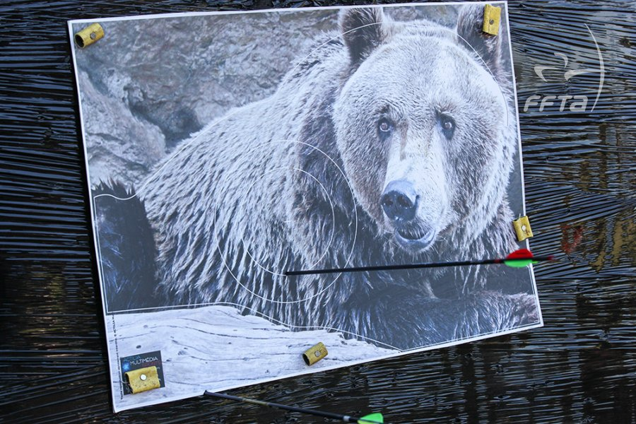

Dans cette discipline, il existe 4 sortes de blasons :
- Les petits animaux. Distances de tir : de 5m à 15m.
- Les petits gibiers. Distances de tir : de 15m à 25m.
- Les moyens gibiers. Distances de tir : de 20m à 35m.
- Les grands gibiers. Distances de tir : de 30m à 40m.

Le tir beursault

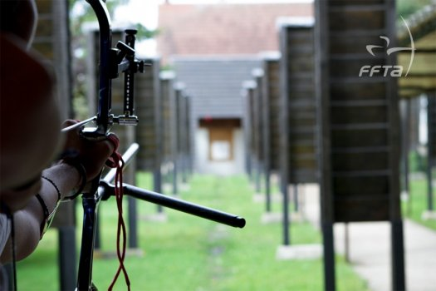

Le tir beursault, également appelé de nos jours "beursault", "jeu beursault" ou encore "noble jeu de l'arc", se pratique en France depuis plus de sept siècles dans les jardins d’arc. Plusieurs enluminures du XIVème siècle attestent déjà la pratique de ce tir particulier en aller-retour.

La tradition
Pratiqué sur un terrain spécifique nommé « jeu d’arc », "jardin d’arc" mais aussi "beursault" qui lui donne son nom, le tir beursault est une discipline régie par des règles d’honneur et de courtoisie dont la codification a trait à la bienséance tout autant qu’à la sécurité. Le cérémonial observé dans l’enceinte du jeu s’inspire de symboles dérivés de la tradition catholique, auxquels sont initiés les Chevaliers d’arc, garants du bon fonctionnement de la Compagnie d’arc.
Le tir beursault pratiqué dans les jardins d’arc peut prendre de nombreuses formes. Il est la base de la vie traditionnelle des Compagnies d'arc et sera utilisé pour :
- Les tirs de tradition comme la Saint-Sébastien et l’abat-oiseau
- Les parties de jardin, d’installation, de deuil, etc…
- Les prix de Compagnie, de Roy, de Chevalier, de Connétable, etc…
- Tous ces prix seront tirés sur des cartes décorées pour l’occasion.

Ensuite, viennent les concours avec :
- Les Prix Généraux
- Les tirs de Bouquet (qualificatifs au Championnat de France) avec carte et marmot spécifiques
- Les concours beursault (qualificatifs au Championnat de France)
C’est le seul tir où l’on compte d’abord les honneurs (nombre de flèches à l’intérieur du grand cordon) avant de compter les points. Rester dans la carte signifie rester dans l’honneur, au sens propre comme au figuré. Cela fait partie de l’initiation à la Chevalerie de l’Arc. Le traditionnel "Mesdames, messieurs, je vous salue" est de mise avant de tirer sa première flèche dans un beursault.

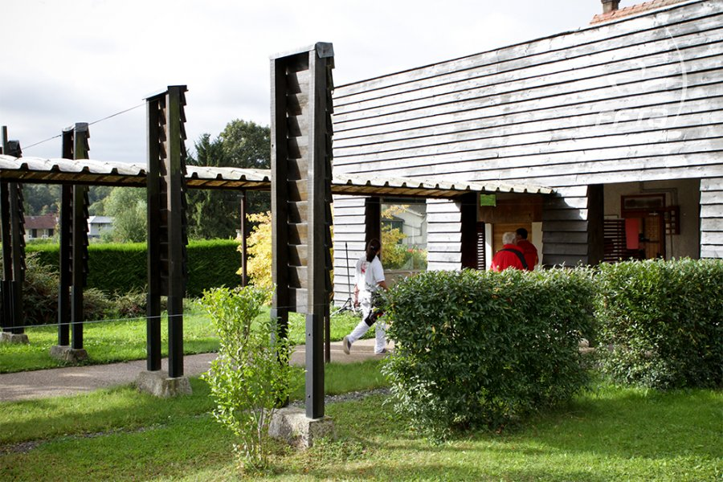
Archers remontant l'allée des chevaliers pour se rendre aux buttes de tir
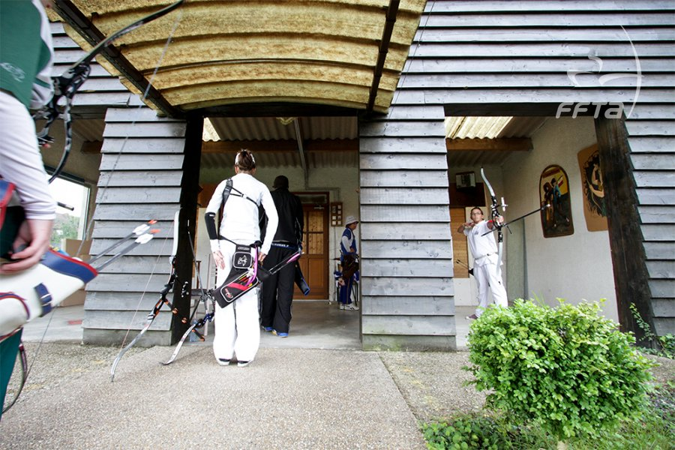
Vue d'un "peloton de tir" d'archers tirant, un après l'autre, en aller-retour, dans un jardin d'arc

Les basiques de la discipline
Aujourd'hui, le concours beursault consiste à tirer une seule flèche en aller-retour dans un jeu d’arc et cela 40 fois de suite, soit 20 haltes précédées de 2 haltes d’essai. Outre son côté traditionnel, le tir beursault est, au niveau sportif, un tir très éducatif et d’une grande difficulté. Devoir tirer une fois dans un sens, une fois dans l’autre (avec ce que cela implique pour le vent ou le soleil), une seule flèche à la fois, sans possibilité d’erreur, demande une grande concentration. Si, sur une volée de trois flèches, il est possible d’en avoir une moins bonne, cela n’est pas permis au Beursault. Un 7 sur un blason de 122 cm à 50 m équivaut à une flèche hors carte (hors de l’honneur) sur une carte Beursault. Obtenir un "marmot" supplémentaire dans les badges fédéraux, ou mieux, sa qualification pour les Championnats de France, n’est pas plus facile que dans les autres disciplines et est toujours une grande satisfaction pour les archers.
Dans les concours beursault, sont admis l'arc classique, l'arc à poulies et l'arc droit.
Au Championnat de France Beursault, les champion(nes) reçoivent une écharpe brodée et millésimée en plus de leur médaille

La sécurité au jeu d'arc
La vigilance dans un jeu d’arc est primordiale pour assurer la sécurité de tous. Pour cela, le peloton sera précédé par le marqueur qui ouvrira le pas de tir lorsque toutes les flèches du peloton (5 tireurs) seront arrivées en cible. Il pourra être assisté d’un « garde-panton » à chaque butte pour empêcher toute entrée inopinée sur le pas de tir. Le dernier archer du peloton (ou le garde-panton) fermera l’entrée du pas de tir avec une chaine après son passage.
Dans les jeux d’arcs modernes, des portillons électroniques assurent que l’on ne puisse entrer sur un pas de tir tant que le pas opposé n’est pas libéré et verrouillé. Enfin, rien ne vaut un coup d’œil dans les miroirs traditionnellement placés à chaque angle des buttes de tir pour vérifier que le pas opposé a bien été libéré. Un drapeau rouge disposé à chaque butte permettra au marqueur d’interrompre le tir pour relever un marmot ou vérifier la valeur d’une flèche. Il vérifiera dans le miroir que l’archer sur le pas de tir opposé a bien compris le signal et a reposé son arc.

Le Tir à l'Arc Extérieur

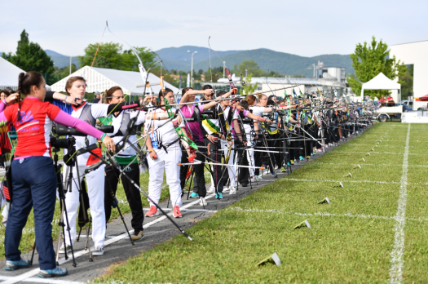

Le Tir à l'Arc Extérieur (TAE) est une appellation qui regroupe deux disciplines : le "Tir à l'Arc Extérieur discipline internationale" et le "Tir à l'Arc Extérieur à 50m sur blason de 122". Il se pratique généralement au début du printemps jusqu'à la fin de l'été.
Si des mauvaises conditions (pluie forte, vent fort, orage) empêchent une pratique en toute sécurité et peuvent conduire à l'annulation (temporaire ou définitive) d'un événement, les archers tirent normalement par tous les temps. Un archer expérimenté saura réagir face aux challenges de son environnement, et tirer convenablement dans le vent, exercer une contre visée, s'adapter à la pluie, etc. La plupart du temps, toutes les conditions sont réunies pour apprécier le tir en extérieur !

Le Tir à l'Arc Extérieur discipline internationale

Les basiques de la discipline
Il s'agit, pour les arcs classiques, de la discipline pratiquée pour les Jeux Olympiques. Les archers tirent sur une cible traditionnelle composée de cercles jaunes, rouges, bleus, noirs et blancs dont les scores vont de 10 pour le cercle intérieur à 1 pour le cercle extérieur. La cible pour l'arc classique est de 122 cm de diamètre avec un cercle du 10 de 12.2 cm. Elle se situe à une distance de 20 à 70 mètres selon la catégorie de l'archer.
La cible pour l'arc à poulies fait 80 cm de diamètre avec un cercle du 10 qui mesure 8 cm de diamètre. En compétition nationale et internationale, les cibles d'arc à poulies ne comprennent que les cercles jaunes, rouges et bleus. Cela permet de réduire la taille du blason, afin que chaque athlète puisse tirer sur sa propre cible. La dernière zone marquante, le dernier cercle de couleur bleue, compte 5 points. Au-delà, c'est zéro. Les arcs à poulies tirent à la distance de 50 mètres.

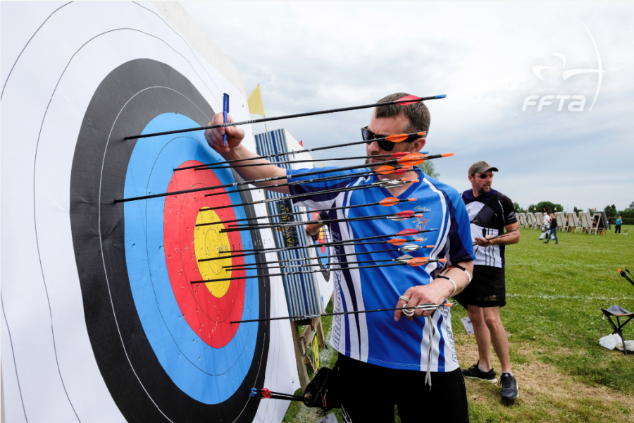
Cibles pour arc classique, de 122 cm de diamètre. Les zones marquantes vont de 10 à 1
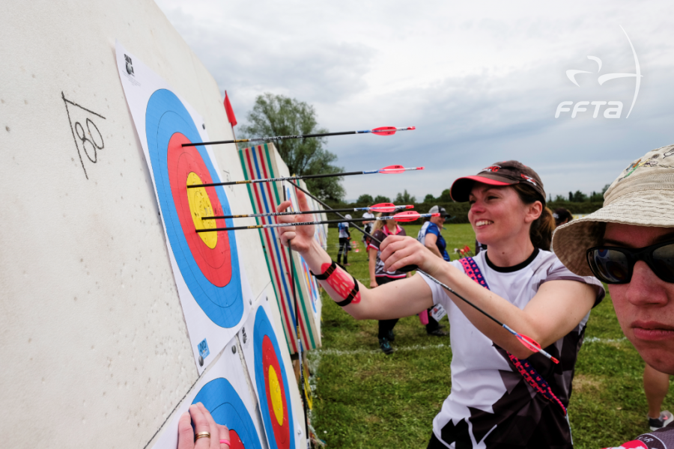
Cibles pour arc à poulies, de 80 cm de diamètre. Les zones marquantes vont de 10 à 5

Déroulement d'une compétition TAE discipline internationale
Les athlètes tirent une épreuve de qualification ou de classement pour déterminer les têtes de série dans leur catégorie (type d'arc et sexe). L'épreuve de classement se compose de 72 flèches, selon le système de scores cumulatifs.
Lorsque cela est indiqué sur le mandat de la compétition et lors du Championnat et de la Coupe de France, une compétition de TAE discipline internationale peut comporter des phases finales. Le règlement est simple : après les qualifications, les archers sont classés en fonction du total de leurs points. Le premier archer classé rencontre le dernier classé (au "Cut", c'est-à-dire en-deçà d'un seuil préalablement indiqué) et ainsi de suite. Les archers se rencontrent en duel et le meilleur à l'issue du match remporte la rencontre et se qualifie pour le tour suivant. Le perdant est éliminé de la compétition.
Les matches en arc classique se jouent selon le système des sets. Les athlètes reçoivent deux points de set chaque fois qu'ils gagnent un set de trois flèches. Si les deux athlètes font le même score pour leurs trois flèches, ils reçoivent chacun un point de set. Le premier athlète à atteindre six points de set remporte le match.
Les matches d'arc à poulies se jouent sur le décompte total des points. Les athlètes tirent 15 flèches en cinq volées de trois flèches. L'athlète avec le score le plus élevé gagne le match.
S'il y a égalité dans un match, en arc classique selon le système des cinq sets ou dans un match à poulies selon le score cumulatif, alors on départage les athlètes sur une ou deux flèches de barrage (en fonction de la valeur de la première flèche). Chaque athlète tire une flèche et c'est celle qui est tirée au plus proche du centre qui l'emporte.
Les tableaux des éliminatoires se poursuivent jusqu'à ce qu'il ne reste plus que quatre athlètes pour tirer les demi-finales. Les perdants des demi-finales s'affrontent dans un match pour la médaille de bronze, tandis que les vainqueurs des deux demi-finales se disputent la finale pour l'or pour déterminer le vainqueur du tournoi.

Les compétitions par équipes et en double mixte
En plus de la compétition individuelle, les événements nationaux et internationaux peuvent également inclure des compétitions par équipes et en double mixte. L'épreuve en équipe mixte est actuellement incluse dans le Tir à l'Arc Extérieur uniquement.
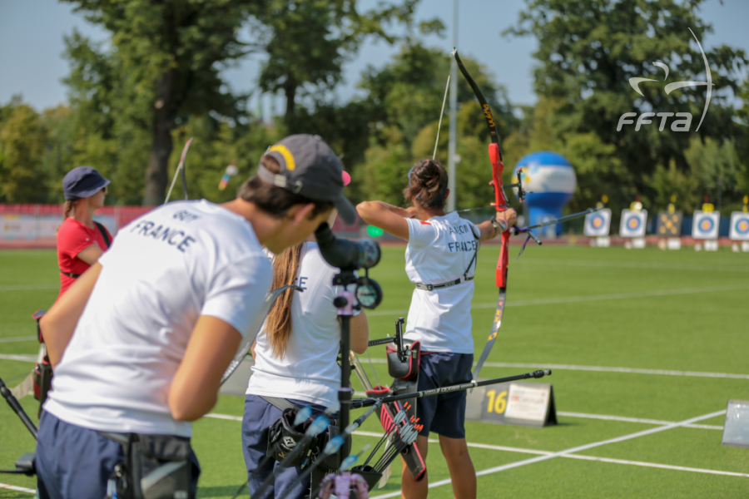
Épreuve par équipe arc classique
Épreuve mixte arc à poulies
Les équipes se composent de trois athlètes de la même division. Un quatrième archer remplaçant peut-être accepté sur certaines compétitions. Ce sont en général les trois athlètes les mieux classés des qualifications qui disputent l'épreuve, mais les capitaines d'équipes peuvent choisir de changer d'athlètes.
Les équipes mixtes comprennent deux athlètes du même style d'arc, un de chaque sexe. C'est généralement l'athlète de chaque sexe avec le plus haut score en qualification, mais là aussi, les capitaines d'équipes peuvent choisir de remplacer l'un ou l'autre athlète.
Les équipes et doubles mixtes sont classés en têtes de série pour leurs matches éliminatoires sur la base du total des scores individuels dans l'épreuve de classement (les 3 meilleurs scores en équipe, même si celle-ci comporte 4 archers).
Les matches par équipes et en double mixte en arc classique se tirent selon le système de sets. Les équipes reçoivent deux points de set pour chaque set de six flèches (deux chacun) gagné ; les paires mixtes reçoivent deux points de set chaque set de quatre flèches (deux chacun) gagné. Si les deux équipes ou doubles mixtes marquent le même score avec leurs six ou leurs quatre flèches, ils marquent chacun un point de set. La première équipe ou double mixte à atteindre cinq points de set remporte le match.
En arc à poulies, les matches par équipes ou en double mixte sont décidés sur la base des scores cumulatifs. Les équipes tirent 24 flèches en quatre volées de six flèches; l'équipe avec le plus grand total sur les 24 flèches gagne le match. Les équipes mixtes tirent 16 flèches en quatre volées de quatre flèches; l'équipe mixte avec le plus haut score l'emporte.
S'il y a égalité à la fin d'un match par équipes ou en double mixte d'arc classique à quatre points de set partout ou lors d'un match à poulies à score cumulatif, alors le match est décidé dans un barrage. Chaque athlète dans l'équipe ou du double mixte tire une flèche. L'équipe ayant le plus de points remporte le match. Si l'égalité persiste, la flèche la plus proche du centre remporte le match.
Si aucun gagnant ne peut être départagé avec la flèche de chaque équipe qui est la plus proche du centre, alors c'est la seconde flèche là mieux centrée qui fait la décision, puis la troisième. Si aucun gagnant ne peut être nommé, le processus est répété jusqu'à ce qu'un gagnant soit trouvé.
- Un double mixte est composé d’un homme et d’une femme, tirant avec la même arme (arc classique ou arc à poulies).
- Les 16 meilleures équipes préinscrites seront sélectionnées (en fonction du classement national sur le cumul des moyennes de chacun des 2 archers de l'équipe)
- Pour composer un double mixte, il faut être licencié dans le même club (règle des transferts appliquée).
- Les archers peuvent être qualifiés individuellement au championnat de France par les quotas attribués à leur catégorie, ou s'inscrire pour le double mixte et participer aux tirs de qualification sans tirer les phases éliminatoires individuelles. Dans tous les cas, le club devra préinscrire ses archers pour le championnat de France double mixte.
- Une seule équipe double mixte par club peut participer au classement du Championnat de France double mixte.

Le Run Archery

A l'image du Biathlon, le Run Archery est une discipline combinée. Elle reste néanmoins accessible à tous !
Parfaitement en phase avec une logique sportive, cette discipline largement pratiquée en Europe permet d'alterner des phases où le système cardio-ventilatoire va être mis à l'épreuve avec des phases plus calmes où la maîtrise de soi et la concentration seront de rigueur pour obtenir un tir précis.

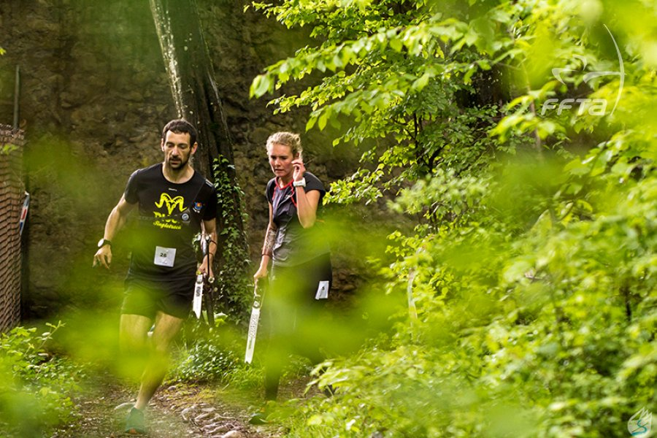
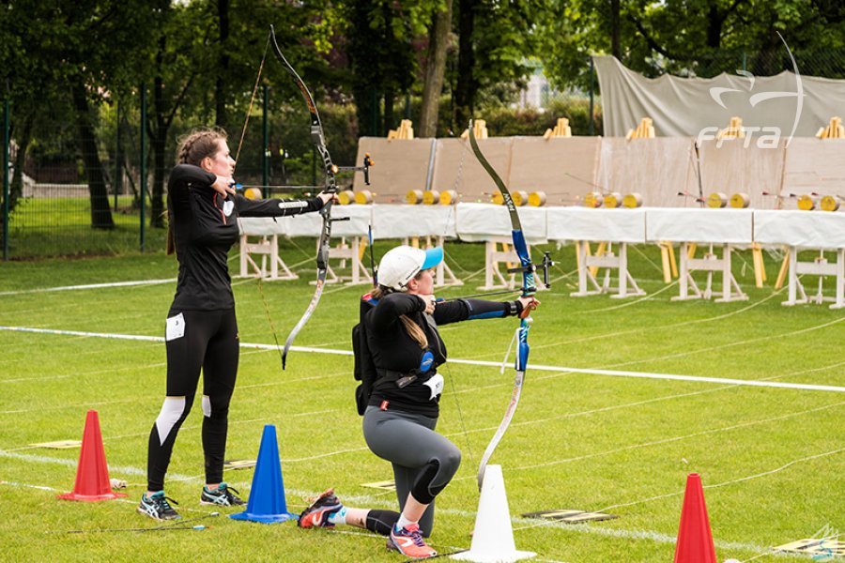

Les basiques de la discipline
Chaque participant s’élance avec son arc à la main sur un parcours d’environ 1km à la fin duquel il devra tirer 4 flèches pour toucher autant de cibles. Un tir manqué équivaut à un tour de pénalité d’une distance d’environ 150m. Le coureur repart pour une nouvelle boucle et adoptera une position à genou lors de son 2ème tir. Reste alors une 3ème phase de course et de tir, de nouveau debout, suivie d’une courte distance pour passer la ligne d’arrivée.
Le Run-Archery se pratique sur des cibles spécifiques de 16 cm de diamètre pour un tir à 18 m. Elles sont en mousses et protégées à l'arrière par des cibles en paille. Ces cibles ont la particularité d'être à bascule ce qui permet d'accroître le côté ludique de la discipline en se rapprochant le plus possible de la logique du biathlon!
Les distances en font une discipline accessible au plus grand nombre. Elle apporte une façon ludique aux personnes souhaitant se (re)mettre au sport et elle permet aussi aux plus motivés d’entrer dans une logique de performance en compétition.

Le tir 3D

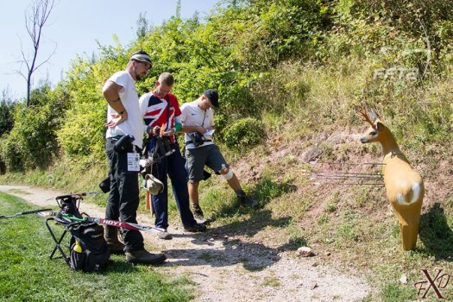

Le tir 3D se pratique généralement de mars à novembre, en pleine nature, forêt, prairie, parfois sur des terrains vallonnés… Les organisateurs de ces concours ont à cœur de proposer des épreuves éco-responsables.

Les basiques de la discipline
Le tir 3D se pratique en pelotons sur un parcours composé de 24 cibles. Celles-ci sont des représentations animales en polyuréthane, grandeur réelle. On peut marquer 5, 8,10 ou 11 points en fonction des zones atteintes.

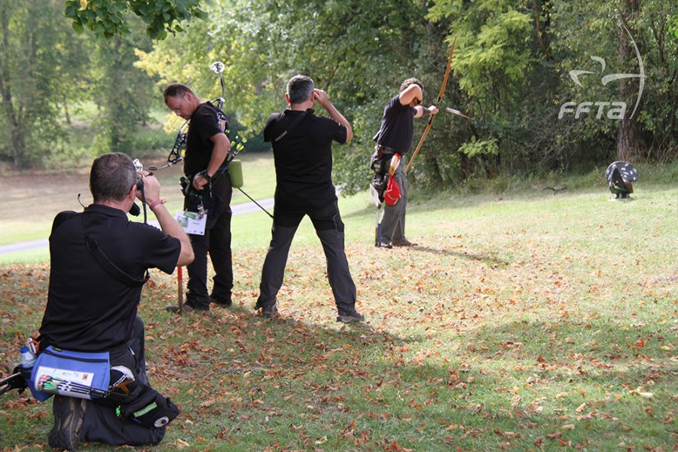
Il est possible de participer à un tir 3D avec l'un de ces 5 arcs : classique nu, chasse

Le tir 3D peut aussi se pratiquer par équipe, avec ses épreuves nationales spécifiques

Déroulement d'un tir 3D
Chaque archer tire deux flèches. Les distances de tir vont de 5 à 30 m et même 45 mètres pour les tirs libres, en fonction des catégories. Un pas de tir spécifique est réservé aux jeunes (benjamins, minimes) et à ceux qui souhaitent découvrir la discipline.
Il est possible de participer à un tir 3D avec un de ces 5 arcs : classique nu, chasse, longbow, arc à poules sans viseur et tir libre. Un classement individuel est établi ainsi qu’un classement par équipe comprenant trois archers du même club.

